

Nr. 139/16.01.2025

**RAPORT DE ACTIVITATE AJOFM BUZAU**

**- AN 2024 -**

**CONCLUZII**

* Rata somajului, in usoara scadere fata de finele anului 2023, respectiv 5,47 la 31.12.2023, 4,95 la 31.12.2024, lucru anticipat la finele anului 2023 pentru anul 2024;
* Somajul indemnizat s-a mentinut la un numar constant de aproximativ 1300 persoane/luna, media de a ramine in somaj indemnizat este mai mica de trei luni;
* Somajul neindemnizat, beneficiari ai Legii nr. 196/2016 – venit minim de incluziune, s-a mentinut la o medie lunara de aproximativ 5800 personae, media lunara a celor incetati pentru refuz participare masuri active (loc munca / curs de formare) fiind de aproximativ 100 persoane;
* Municipiul Buzau ramane si in 2024 principalul pol de dezvoltare economica, cu o pondere a somerilor in populatia stabila de 0,53%;
* Deficit cronic de forta de munca calificata si necalificata ce se manifesta la nivelul judetului Buzau;
* Numarul locurilor de munca vacante comunicate in anul 2024 de catre angajatori, in medie 200 locuri pe zi, in proportie de 90 % pentru personal calificat;
* Numarul persoanelor angajate din somaj indemnizat/neindemnizat este de 7311 persoane;
* Programul de formare profesionala, realizat la data de 30.09.2024, 29 cursuri, 435 cursanti, 269 someri indemnizati;

*\* Pentru prima data s-a realizat cursul de “Ingrijitor batrini la domiciliu”, 14 cursanti, in colaborare cu DGASPC Buzau*

* Criza acuta de forta de munca specifica industriei grele prelucratoare (sudori, strungari, frezori, etc), domeniul HORECA (barman, bucatar, ospatar, camerista, etc), constructii (zidar, dulgher, zugrav,etc) si agricultura se va mentine si in anul 2025;
* Importul de forta de munca din tari extracomunitare, Nepal, India, Bangladesh, s.a., s-a triplat in anul 2024 fata de 2023;
* Nevoia de forta de munca in exteriorul Romaniei, reteaua EURES, in 2024 de asemeni s-a triplat in 2024, fata de 2023;
* Numarul absolventilor de liceu ce se inscriu in evidentele agentiei este din ce in ce mai mic – reprezinta forta de munca necalifcata, in urma absolvirii nu dobindesc o calificare;
* Nu avem absolventi de scoala profesionala, scoli de arta si meserii su licee cu invatamint dual in evidenta, ei fiind in totalitate absorbiti in economia judetului Buzau prin angajare;
* Anul 2023 a adus Buzaului, **primul loc** la evaluarea Contractului de performanta semnat cu ANOFM, anul 2024, la evaluarea finala facuta, ne mentine pe **primul loc**.

Agentia Judeteana pentru Ocuparea Fortei de Munca Buzau este organizata si functioneaza potrivit Legii nr.202/2006, a Statutului A.N.O.F.M. aprobat prin H.G. nr.1610/2006, a regulamentului-cadru de organizare si functionare precum si structurilor organizatorice aprobate de catre Agentia Nationala pentru Ocuparea Fortei de Munca, avind si exercitind atributiuni specifice pe piata fortei de munca de:

* Masuri active:
  + mediere, informare si consiliere profesionala, profilare,
  + formare profesionala,
  + subventionare locuri de munca create pentru persoane cu varsta peste 45 ani, tineri NEETs, persoane ce mai au 5 ani pina la pensie, absolventi,
  + implementare programe europene de combatere a somajului;
  + EURES;
  + executare silita;
  + control masuri active.
* Masuri pasive – inregistrarea persoanelor in cautarea unui loc de munca, plata indemnizatiei de somaj

Agentia Judeteana pentru Ocuparea Fortei de Munca Buzau are urmatoarea organizare in teritoriu :

Agentia Locala Buzau - in municipiul Buzau, str.Pacii, nr.29 parter, tel.0238/720229;

Punct de lucru Rm. Sarat - in municipiul Rm. Sarat, str.Plt. Torcaru, nr.12bis, tel.0238/562855

Punct de lucru Patarlagele - in orasul Patarlagele, bl. C1, parter, tel. 0238/550493

Punct de lucru Pogoanele - in orasul Pogoanele, str.Libertatii, bl.4, parter, tel. 0238/552361

Punct de lucru Nehoiu - in orasul Nehoiu, str. Mihai Vitezul, nr.3 bis, bl. 30/31, parter,

tel. 0238/554545

Centrul de Formare Profesionala – in municipiul Buzau, str. Pacii, nr. 29, tel. 0238/727913

Sediul central se afla in municipiul Buzau, str. Ion Baiesu, bl. 3A, parter, tel/fax 0238/713216

1. **ANALIZA PE BAZINE DE OCUPARE**

**COMPONENTA BAZINE DE OCUPARE**

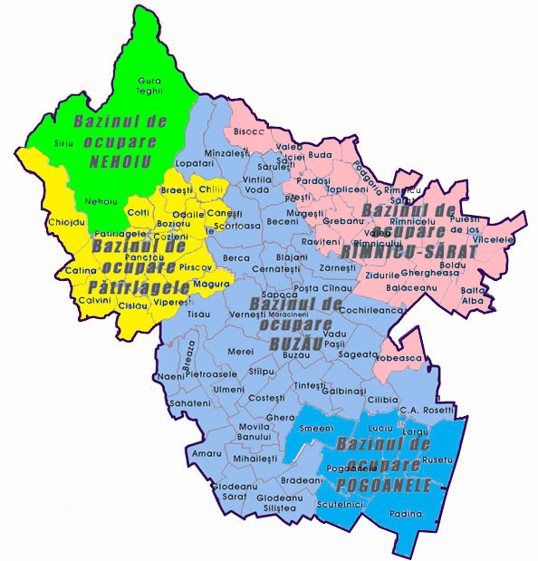

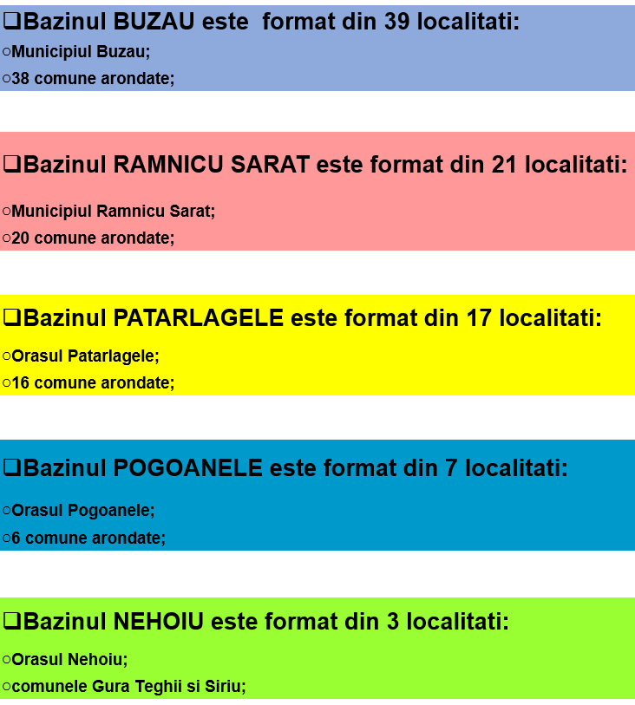

**SITUATIA SOMERILOR IN EVIDENTA, TOTAL JUDET SI BAZINE DE OCUPARE, LA DATA 31.12.2024**

|  |  |  |  |  |  |  |
| --- | --- | --- | --- | --- | --- | --- |
| Numar someri | Total Judet | Buzau | Rm.Sarat | Patarlagele | Pogoanele | Nehoiu |
| Total, d.c. | 7093 | 2445 | 1851 | 1870 | 581 | 346 |
| indemnizati | 1472 | 608 | 395 | 231 | 80 | 158 |
| neindemnizati | 5621 | 1837 | 1456 | 1639 | 501 | 188 |

Grafic situatia se prezinta astfel:

Ponderea somerilor in populatia stabila, 18 – 62 ani, total judet si bazine de ocupare, rural/urban:

|  |  |  |  |
| --- | --- | --- | --- |
| JUDETUL BUZAU | numar someri | populatie | pondere (%) |
| Total judet | 7093 | 267010 | 2,66 |
| urban | 1242 | 112550 | 1,10 |
| rural | 5851 | 154460 | 3,79 |
| Total Bazin BUZAU | 2445 | 163706 | 1,49 |
| urban **(mun. Buzau**) | 371 | 74404 | **0,50** |
| rural | 2074 | 89302 | 2,32 |
| Total Bazin RM.SARAT | 1851 | 51750 | 3,58 |
| urban (mun. Rm.Sarat) | 323 | 23489 | 1,38 |
| rural | 1528 | 28261 | 5,41 |
| Total **Bazin PATARLAGELE** | 1870 | 25708 | 7,27 |
| urban (oras Patarlagele) | 175 | 4277 | 4,09 |
| **rural** | 1695 | 21431 | **7,91** |
| Total Bazin POGOANELE | 581 | 15686 | 3,70 |
| urban (oras Pogoanele) | 165 | 4170 | 3,96 |
| rural | 416 | 11516 | 3,61 |
| Total Bazin NEHOIU | 346 | 10160 | 3,41 |
| urban (oras Nehoiu) | 208 | 6210 | 3,35 |
| rural | 138 | 3950 | 3,49 |

Observam ca ponderea cea mai mica este in Municipiul Buzau, principalul pol de dezvoltare al judetului. Cea mai mare podere o detine bazinul de ocupare Patarlagele, in zona rural.

Grafic situatia ponderilor, bazin, urban si rural se prezinta astfel:

Situatia numarului de someri pe grupe de varsta si pe niveluri de instruire se prezinta astfel:

|  |  |  |  |  |  |
| --- | --- | --- | --- | --- | --- |
| Pe grupe de varsta | Buzau | Rm.Sarat | Patarlagele | Pogoanele | Nehoiu |
| Total, din care: | 2445 | 1851 | 1870 | 581 | 346 |
| <25 ani | 131 | 203 | 152 | 29 | 34 |
| 25 - 34 ani | 146 | 195 | 203 | 34 | 27 |
| 35 - 45 ani | 503 | 364 | 454 | 105 | 68 |
| **>45 ani** | **1665** | **1089** | **1061** | **413** | **219** |

Observam numarul mare de someri cu varsta peste 45 ani, in toate bazinele de ocupare.

|  |  |  |  |  |  |
| --- | --- | --- | --- | --- | --- |
| Pe niveluri de instruire | Buzau | Rm.Sarat | Patarlagele | Pogoanele | Nehoiu |
| Total, d.c. | 2445 | 1851 | 1870 | 581 | 346 |
| Invatamint **primar si fara studii** | 628 | 513 | **877** | 229 | 72 |
| Invatamint **gimnazial** | **914** | 700 | 584 | 182 | 109 |
| Invatamint profesional / arte si meserii(altii decat absolventii) | 437 | 315 | 202 | 123 | 60 |
| Invatamint liceal | 351 | 288 | 194 | 44 | 89 |
| Invatamint postliceal | 28 | 13 | 7 | 0 | 11 |
| Invatamint universitar | 86 | 21 | 6 | 3 | 5 |

Numar mare de someri cu studii primare si fara studii in bazinul de ocupare Patarlagele, si a celor cu studii gimnaziale in bazinul Buzau.

Grafic situatia se prezinta astfel:

Masuri de stimulare/subventionare

|  |  |  |  |  |  |  |
| --- | --- | --- | --- | --- | --- | --- |
|  | Total judet | Buzau | Rm.Sarat | Patarlagele | Pogoanele | Nehoiu |
| Persoane angajate | 7210 | 4914 | 1120 | 338 | 165 | 643 |
| Masuri stimulare* | 498 | 384 | 62 | 16 | 13 | 23 |
| Subventionare angajatori | 1939 | 1455 | 344 | 64 | 50 | 26 |
| Sume platite | **15.263.217** | 11.453.316 | 2.707.863 | 503.789 | 393.585 | 204.664 |

* masuri de stimulare: completare venituri someri, prima de activare, prima de incadrare, instalare si relocare.

Activitatile din judetul Buzau unde s-au facut angajari in anul 2024

* Industria grea prelucratoare;
* Agricultură, industrie alimentara;
* Hoteluri şi alte facilităţi de cazare;
* Restaurante şi alte activităţi de alimentaţie;
* Construcţii de clădiri;
* Servicii

Formare profesionala

Planul de formare aprobat pentru anul 2024, ca si in anul 2023, a fost defalcat pe bazine de ocupare, fundamentarea lui s-a facut pe nevoia de formare din zona, cursurile s-au desfasurat in zonele respective, evitind astfel deplasarea cursantilor catre Buzau, fapt ce a dus la reducerea costurilor.

|  |  |  |  |  |  |  |
| --- | --- | --- | --- | --- | --- | --- |
|  | Judet | Buzau | Rm.Sarat | Patarlagele | Pogoanele | Nehoiu |
| Cursuri organizate | 29 | 13 | 7 | 5 | 2 | 2 |
| Numar cursanti | 435 | 198 | 110 | 70 | 28 | 29 |
| Absolventi cursuri | 405 | 179 | 107 | 66 | 27 | 27 |

* S-a realizat pentru prima data in Buzau un curs de “ingrijitor batrini la domiciliu”, 14 cursanti, in colaborare cu DGASPC Buzau.

Program aprobat - 29 cursuri pentru 406 cursanti;

Program realizat – 29 cursuri, 435 cursanti, 405 absolventi;

Bugetul asigurarilor de somaj – 3 cursuri

CRFPA – uri - 26 cursuri:

Brasov - 13 cursuri;

Valcea – 10 cursuri;

Calarasi – 3 cursuri.

1. **SITUATIA SOMAJULUI – CONCLUZIE GENERALA: NUMARUL SOMERILOR A SCAZUT CONSTANT**

Situatia principalilor indicatori ce caracterizeaza starea sociala, la nivelul judetului Buzau, la 31.12. 2024, comparativ cu 31.12.2023, se prezinta astfel :

|  |  |  |  |  |
| --- | --- | --- | --- | --- |
| Nr. crt. | Indicator | UM | 31.12.2023 | 31.12.2024 |
| 1. | Resurse de muncã | miipers | 238,1 | 240,3 |
| 2. | Populatia ocupatã | -//- | 137,7 | 135,3 |
| 3. | Populatia activã | -//- | 145,4 | 143,3 |
| 4. | Total salariati | -//- | 90,0 | 90,6 |
| 5. | Total someri, din care: | pers | 7.960 | 7.093 |
|  | • someri indemnizati | -//- | 1.220 | 1.389 |
|  | • someri neindemnizati | pers | 6.740 | 5.621 |
| 6. | Rata somajului * | % | 5,47 | 4.95 |
| 7. | Numar someri incadrati | pers | 7.572 | 7.210 |

* Incepand cu data de 01.09.2024, INS a comunicat Populatiei Active Civile pentru judetul Buzau, respectiv de la 145.400 persoane la 143.300 persoane, ceea ce a condus la cresterea ratei somajului Ratei somajului;

**Situatia somerilor in evidenta si plata la data de 31.12.2024**

|  |  |  |  |  |  |  |  |  |  |
| --- | --- | --- | --- | --- | --- | --- | --- | --- | --- |
| Nr crt | Denumirea indicatorului | TOTAL | | din care cu studii: | | | | | |
| primare, prof. | | liceale | | superioare | |
| total | femei | total | femei | total | femei | total | femei |
| 1 | Someri indemnizati, din care: | 1472 | 881 | 830 | 452 | 553 | 367 | 89 | 62 |
| *a* | *\* din cimpul muncii* | *1262* | *772* | *785* | *428* | *399* | *291* | *78* | *53* |
| *b* | *\* absolventi* | *210* | *109* | *45* | *24* | *154* | *76* | *11* | *9* |
| 2 | Neindemnizati | 5621 | 2279 | 5115 | 2030 | 472 | 227 | 34 | 22 |
| TOTAL GENERAL (1+2) | | 7093 | 3160 | 5945 | 2482 | 1025 | 594 | 123 | 84 |
|

* Absolventii in somaj sunt din ce in ce mai putini, in fiecare an migratia absolventilor este prezenta tot mai constant.

**Situatia somerilor, in evidenta si plata, pe bazine de ocupare, la data de 31.12.2024**

|  |  |  |  |  |  |  |  |
| --- | --- | --- | --- | --- | --- | --- | --- |
| Nr crt | Denumirea indicatorului | TOTAL | | indemn. | | neindemn. | |
| total | femei | total | femei | total | femei |
| 1 | BAZIN BUZAU | 2445 | 1143 | 608 | 379 | 1837 | 764 |
| 2 | BAZIN RM.SARAT | 1851 | 856 | 395 | 244 | 1456 | 612 |
| *3* | BAZIN PATARLAGELE | 1870 | 756 | 231 | 141 | 1639 | 615 |
| *4* | BAZIN POGOANELE | 581 | 244 | 80 | 40 | 501 | 204 |
| 5 | BAZIN NEHOIU | 346 | 161 | 158 | 77 | 188 | 84 |
| Total judet (1+2+3+4+5) | | 7093 | 3160 | 1472 | 881 | 5621 | 2279 |
|

Grafic, evolutia ratei somajului in anul 2024, comparativ cu anul 2023, se prezinta astfel:

Din situatiile de mai sus, observam scaderea ratei somajului in anul 2024, de la 5,66% la 01.01.2024 la 4,95% la data de 31.12.2024.

Societatile comerciale de de pe platforma industriala a municipiului Buzau (principalul pol de dezvoltare economica a judetului Buzau), nu au disponibilizat, dimpotriva au facut angajari din forta de munca disponibila, in evidenta AJOFM Buzau.

Deschiderea si extinderea unor santiere de dezvoltare a infrastructurii a dus de asemenea la absorbtia de forta de munca disponibila.

Acest lucru este demonstrat si de crearea si ocuparea in anul 2024, a 7.210 locuri de munca vacante.

1. **REALIZARI PROGRAM DE OCUPARE SI PROGRAM FORMARE IN ANUL 2024 SINTEZA**

In cursul anului 2024 s-a reusit crearea si ocuparea a 7.210 locuri de munca vacante. Pe categorii de masuri stimulare/masuri de subventionare situatia se prezinta astfel:

|  |  |  |  |
| --- | --- | --- | --- |
| MASURA | Propus an 2024 | Realizat an 2024 | Sume platite (lei) |
| **TOTAL PERSOANE OCUPATE, ca urmare a masurilor de / prin subventionare cf.:** | **7.550** | **7.210** | **15.263.217** |
| Mediere | 6.555 | 5.236 | 0 |
| Formare profesionala | 40 | 192 | 49.000 |
| Art. 72 - completare venituri someri | 190 | 350 | 630.777 |
| Art. 73 indice 2 – somerii neindemnizati incadrati in 90 zile de la inregistrare beneficaza de o prima de 1000 lei | 100 | 72 | 66.500 |
| Art. 85 – subventionare locuri persoane > 45 ani, tineri NEETs si SLD – 2250 lei lunar timp de un an | 600 | 1.931 | 14.033.635 |
| Art. 74 – somerii incadrati la mai mult de 15 km de domiciliu beneficiaza de prima de incadrare – decontare abonament | 45 | 72 | 381.362 |
| Art. 75 – somerii incadrati la peste 50 km de domiciliu si isi schimba domiciliul/resedinta beneficiaza de prima instalare | 0 | 2 | 12.500 |
| Art. 762 – somerii incadrati la peste 50 km de domiciliu si isi schimba domiciliul/resedinta beneficiaza de prima de relocare – 900 lei lunar pentru decontare cheltuieli de locuire. | 5 | 2 | 37.575 |
| Art. 80 – subventionare locuri pentru absolventi – 2250 lei lunar timp de un an | 100 | 8 | 48.187 |
| Prima de insertie pentru absolventi – absolventii care in 60 de zile de la inregistrare se incadreaza beneficiaza de o prima de 1500 lei | 10 | 0 | 3.681 |
| Persoane marginalizate | 0 | 0 | 0 |

Sintetic, situatia platilor in anul 2024 se prezinta astfel:

**-** **Masuri active – total = 15.263.217 lei, d.c.:**

- stimularea ocuparii - prime acordate somerilor – 1.132.395 lei

- subventii acordate angajatorilor – 14.081.822 lei

- cheltuieli cu formarea profesionala a somerilor – 49.000 lei

**- Masuri pasive – indemnizatii somaj platite – total = 13.349.568 lei, d.c.:**

- someri proveniti din campul muncii – 12.912.328 lei

- absolventi – 437.240 lei.

In ceea ce priveste Planul de formare, in anul 2024 AJOFM Buzau a propus si aprobat un numar de 29 de cursuri, pentru un numar de 406 de someri.

Inca de la sfarsitul lunii septembrie, Planul de formare aprobat a fost realizat in totalitate, 29 cursuri cu 435 cursanti: 3 cursuri au fost realizate din bugetul alocat AJOFM Buzau iar 26, au fost realizate in colaborare cu CRFPA-urile partenere din tara.

Planul de formare este finalizat in totalitate, cu 405 someri absolventi.

Sintetic, situatia cursurilor organizate este prezentata in Anexa

Situatia numarului de someri, inregistrati la AJOFM Buzau, care nu avut un contract de munca inregistrat niciodata

Pe bazine de ocupare:

|  |  |  |  |  |
| --- | --- | --- | --- | --- |
| Nr. crt. | Pe bazine de ocupare | Numar someri | Inexistenti Revisal | Pondere inexistenti Revisal in total bazin (%) |
| 1 | Bazin Buzau – mun.Buzau si 38 comune | 2445 | 1340 | 54,81 |
| 2 | Bazin Rm.Sarat – mun. Rm.Sarat si 20 comune | 1851 | 1121 | 60,56 |
| 3 | Bazin Patarlagele – oras Patarlagele si 16 comune | 1870 | 1164 | 62,25 |
| 4 | Bazin Pogoanele – oras Pogoanele si 6 comune | 581 | 373 | 64,20 |
| 5 | Bazin Nehoiu – oras Nehoiu si 2 comune | 346 | 137 | 39,60 |
| **Total judet (1+2+3+4+5)** | | **7093** | **4135** | **58,30** |

Pe niveluri de instruire:

|  |  |  |  |
| --- | --- | --- | --- |
| Total someri pe niveluri de instruire | Numar someri | Inexistenti Revisal | Pondere inexistenti Revisal in total nivel de instruire (%) |
| **Total, d.c.** | **7093** | **4135** | **58,30** |
| Invatamint primar si fara studii | 2319 | 1768 | 76,24 |
| Invatamint gimnazial | 2489 | 1503 | 60,39 |
| Invatamint profesional / arte si meserii | 1137 | 471 | 41,42 |
| Invatamint liceal | 966 | 370 | 38,30 |
| Invatamint postliceal | 59 | 9 | 15,25 |
| Invatamint universitar | 123 | 11 | 8,94 |

|  |  |  |  |  |  |  |  |  |  |  |  |
| --- | --- | --- | --- | --- | --- | --- | --- | --- | --- | --- | --- |
| **CURSURI ORGANIZATE DE CATRE AJOFM BUZAU IN ANUL 2024** | | | | | | | | | | | |
|  |  |  |  |  |  |  |  |  |  |  |  |
| **nr.** | **cod curs** | **meseria/ocupatia** | **BAS** | **total** | **femei** | **someri** | **dc** | **VMI** | **data ex** | **abs** | dc |
| **crt** | **cursanti** | **indemnizati** | **femei** | femei |
| 1 | 740 | **REFERENT RESURSE UMANE** | CRFPA VL. | 21 | 21 | 19 | 19 | 1 | 25/03/2024 | 20 | 20 |
| 2 | 741 | **COMPETENTE DIGITALE INCLUSIV DE SIGURANTA PE INTERNET SI SECURITATE CIBERNETICA** | CRFPA BV. | 19 | 18 | 19 | 18 | 0 | 29/02/2024 | 19 | 18 |
| 3 | 742 | **STIVUITORIST** | BAS | 14 | 0 | 13 | 0 | 0 | 23/03/2024 | 14 | 0 |
| 4 | 743 | **AGENT SECURITATE** | BAS | 14 | 6 | 11 | 4 | 0 | 22/05/2024 | 14 | 6 |
| 5 | 744 | **LUCRATOR IN CULTURI DE CAMP SI LEGUMICULTURA** | CRFPA VL. | 14 | 6 | 1 | 1 | 13 | 06.06.2024 | 13 | 5 |
| 6 | 745 | **CAMERISTA HOTEL** | CRFPA BV. | 14 | 13 | 9 | 9 | 1 | 29/05/2024 | 12 | 11 |
| 7 | 746 | **BUCATAR-BUZAU** | CRFPA VL. | 14 | 10 | 13 | 10 | 0 | 08.08.2024 | 11 | 9 |
| 8 | 747 | **AJUTOR BUCATAR - NEHOIU** | CRFPA BV. | 14 | 14 | 4 | 4 | 0 | 29/05/2024 | 14 | 14 |
| 9 | 748 | **FEMEIE DE SERVICIU RM SARAT** | CRFPA BV. | 14 | 14 | 9 | 9 | 3 | 14/05/2024 | 14 | 14 |
| 10 | 749 | **BUCATAR - PATARLAGELE** | CRFPA VL. | 14 | 11 | 2 | 2 | 8 | 21/08/2024 | 14 | 11 |
| 11 | 750 | **FRIZER-Buzau** | CRFPA BV. | 13 | 10 | 9 | 6 | 0 | 27/06/2024 | 10 | 8 |
| 12 | 751 | **AGENT DE SECURITATE-BUZAU** | CRFPA BV. | 14 | 7 | 12 | 5 | 0 | 27/06/2024 | 11 | 6 |
| 13 | 752 | **COMPETENTE IN LIMBA ENGLEZA Rm.Sarat** | CRFPA VL. | 14 | 13 | 13 | 12 | 1 | 25/06/2024 | 14 | 13 |
| 14 | 753 | **MASEUR** | CRFPA CL. | 14 | 12 | 13 | 11 | 0 | 25/06/2024 | 13 | 12 |
| 15 | 754 | **INGRIJITOR SPATII VERZI** | CRFPA BV. | 15 | 8 | 2 | 1 | 10 | 27/06/2024 | 14 | 8 |
| 16 | 755 | **LUCRATOR COMERCIAL** | CRFPA CL. | 14 | 14 | 10 | 10 | 4 | 23/07/2024 | 13 | 13 |
| 17 | 756 | **REFERENT RESURSE UMANE** | CRFPA VL. | 16 | 12 | 8 | 7 | 2 | 08.07.2024 | 15 | 11 |
| 18 | 757 | **INGRIJITOR BATRANI LA DOMICILIU** | CRFPA VL. | 15 | 15 | 9 | 9 | 4 | 19/09/2024 | 14 | 14 |
| 19 | 758 | **PAVATOR** | CRFPA CL. | 15 | 0 | 6 | 0 | 9 | 22/08/2024 | 14 | 0 |
| 20 | 759 | **AJUTOR BUCATAR - NEHOIU** | CRFPA BV. | 19 | 19 | 19 | 19 | 0 | 19/07/2024 | 19 | 19 |
| 21 | 760 | **CONTABIL - RM. SARAT** | CRFPA VL. | 15 | 14 | 11 | 10 | 0 | 03.09.2024 | 13 | 13 |
| 22 | 761 | **INGRIJITOR SPATII VERZI - POGOANELE** | CRFPA BV. | 14 | 5 | 1 | 0 | 13 | 08.08.2024 | 14 | 5 |
| 23 | 762 | **CAMERISTA HOTEL** | CRFPA BV. | 15 | 15 | 0 | 0 | 0 | 30/09/2024 | 13 | 13 |
| 24 | 763 | **FEMEIE DE SERVICIU PATARLAGELE** | CRFPA BV. | 10 | 10 | 0 | 0 | 0 | 09.08.2024 | 8 | 8 |
| 25 | 764 | **OSPATAR(CHELNER) Buzau** | CRFPA VL. | 16 | 13 | 13 | 11 | 1 | 12.12.2024 | 13 | 11 |
| 26 | 765 | **OIVPD** | CRFPA BV. | 22 | 20 | 19 | 17 | 0 | 08.08.2024 | 22 | 20 |
| 27 | 766 | **CAMERISTA HOTEL** | CRFPA BV. | 13 | 13 | 8 | 8 | 2 | 30/09/2024 | 12 | 12 |
| 28 | 767 | **AJUTOR BUCATAR - RM.SARAT** | CRFPA VL. | 15 | 14 | 11 | 10 | 0 | 04.09.2024 | 15 | 14 |
| 29 | 768 | **STIVUITORIST** | FURNIZOR | 14 | 0 | 5 | 0 | 4 | 27.08.2024 | 14 | 0 |
|  |  | **TOTAL** |  | **435** | **327** | **269** | **212** | **76** |  | **405** | **308** |